PKP Polskie Linie Kolejowe S.A.
Biuro Komunikacji i Promocji
ul. Targowa 74, 03-734 Warszawa
tel. + 48 22 473 30 02
fax + 48 22 473 23 34
rzecznik@plk-sa.pl
www.plk-sa.pl

Warszawa, 17 stycznia 2018 r.

Informacja prasowa
Bezpieczniej w Teresinie na skrzyżowaniu linii kolejowej Warszawa – Poznań i drogi

Będzie bezkolizyjne skrzyżowanie kolejowo – drogowe w Teresinie na linii
Warszawa – Poznań. Porozumienie w sprawie współfinansowania dokumentacji projektowej tunelu pod torami podpisały PKP Polskie Linie Kolejowe S.A. z Powiatem Sochaczewskim i Gminą Teresin.

PKP Polskie Linie Kolejowe S.A., Powiat Sochaczewski i Gmina Teresin 17 stycznia br. podpisały porozumienie w sprawie opracowania dokumentacji projektowej tunelu drogowego pod torami. Obiekt będzie posiadał także chodnik i ścieżkę rowerową. Tunel zastąpi dotychczasowy przejazd kolejowo-drogowy przy ulicy Szymanowskiej/Świętego Maksymiliana Kolbe w Teresinie, na linii kolejowej Warszawa – Poznań.

Porozumienie określa zasady i warunki współpracy w pierwszej fazie inwestycji. W latach 2018 - 2019, opracowana zostanie dokumentacja projektowa, kosztorys oraz pozyskane będą decyzje administracyjne potrzebne do realizacji zadania. Opracowanie dokumentacji projektowej to około 1,2 mln zł. PKP Polskie Linie Kolejowe S.A. sfinansują 50% w ramach projektu pn. „Poprawa bezpieczeństwa na skrzyżowaniach linii kolejowych z drogami – Etap III”.

W latach 2020 - 2021, po określeniu zasad współpracy i finansowania, będzie można przystąpić do budowy. Realizację szacuje się na około 24 mln zł. Udział PLK przy współfinansowaniu inwestycji może wynieść do 50% kosztów w zakresie dokumentacji projektowej i robót budowlanych z zastrzeżeniem, że łączna kwota nie przekroczy 12 mln zł.
Przedsięwzięcie w Teresinie wpisuje się w zwiększanie poziomu bezpieczeństwa na liniach kolejowych – budowę tuneli i wiaduktów przez tory, dzięki współpracy PLK z miastami
i gminami. Takie rozwiązania są wykorzystane między innymi na linii z Warszawy do Siedlec, gdzie PKP Polskie Linie Kolejowe S.A. wspólnie z miastem wybudują nowe obiekty
w Wesołej i Rembertowie. We współpracy z samorządem lokalnym i władzami województwa mazowieckiego nowe tunele powstaną w Sulejówku. Na początku roku zarządca infrastruktury ogłosił postępowanie na budowę bezkolizyjnych skrzyżowań w Tłuszczu, Zielonce i Mokrej Wsi na linii kolejowej Rail Baltica Warszawa – Białystok. Trwają prace przy budowie nowego wiaduktu w Jeziorkach na trasie ze stolicy do Radomia.
Bezkolizyjne skrzyżowania powstaną także w ramach Krajowego Programu Kolejowego na modernizowanych linach m.in.: Lublin – Warszawa, Poznań – Warszawa, Kraków – Rzeszów, Opole – Kędzierzyn Koźle. Inwestycje zwiększają poziom bezpieczeństwa na kolei i usprawniają systemy komunikacji w miastach i regionach.

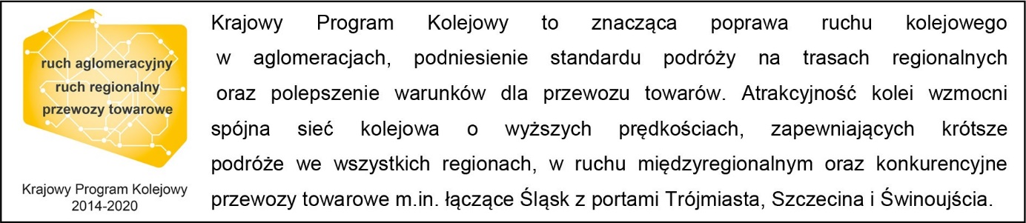

Kontakt dla mediów:
Karol Jakubowski
Zespół prasowy
PKP Polskie Linie Kolejowe S.A.
rzecznik@plk-sa.pl
668 679 414

